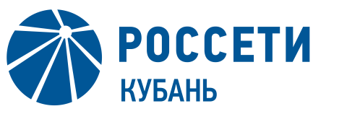

В Адыгейском филиале «Россети Кубань» выявлено 173 факта незаконного энергопотребления

Пресс-релиз
10.07.2020

Специалисты Адыгейского филиала «Россети Кубань» с начала 2020 года выявили 173 эпизода безучетного и бездоговорного потребления электроэнергии. Общие потери компании составили около 2,8 млн. кВт*ч. В денежном эквиваленте это порядка 10,7 млн рублей.
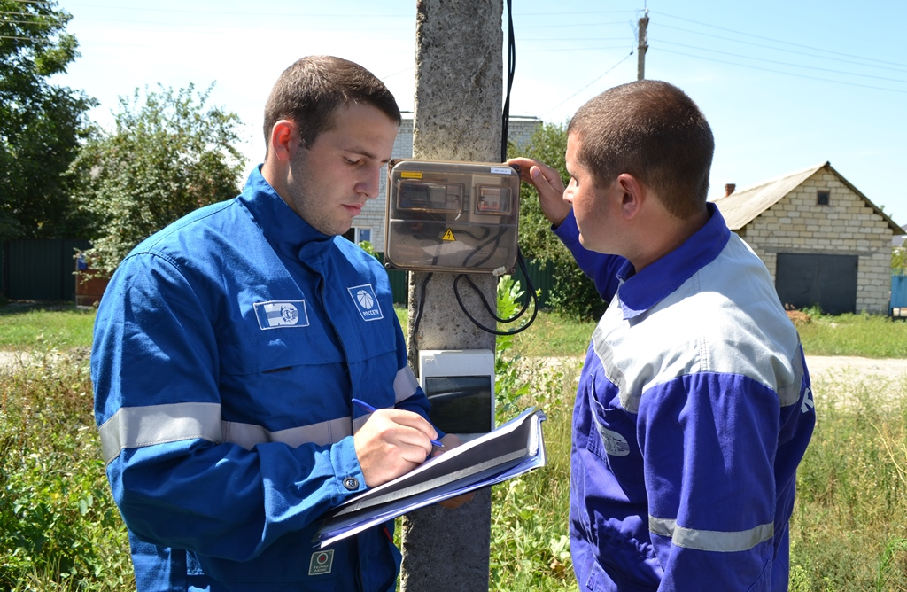
В ходе рейдовых проверок энергетики составили 150 актов о безучетном и 23 акта о бездоговорном потреблении электроэнергии. Случаи нарушений фиксировались в Апшеронском и Белореченском районах Краснодарского края, а также в Гиагинском, Майкопском, Красногвардейском, Кошехабльском и Шовгеновском районах Республики Адыгея. Суммарные потери компании составили около 2,8 млн. кВт*ч. В денежном эквиваленте это порядка 10,7 млн рублей.
По всем фактам ведется претензионно-исковая работа. С нарушителей, отказавшихся возместить ущерб добровольно, задолженность будет взыскиваться принудительно в судебном порядке с возложением на виновных лиц всех судебных расходов. В результате принятых энергетиками мер уже удалось возместить ущерб на сумму порядка 2,8 млн руб.
Самовольные подключения (бездоговорное потребление) к электрическим сетям и действия потребителей по занижению объема потребленной электроэнергии (безучетное потребление) приводят к серьезным сбоям в работе энергооборудования, и, как следствие, к нарушению энергоснабжения населенных пунктов, социально значимых объектов, тем самым создавая угрозу для жизни и здоровья людей.
– В целях снижения потерь электроэнергии мы ведем активную работу по выявлению нарушителей, допускающих бесплатное использование энергоресурса. Это плановые и внеплановые проверки приборов и схем учета электроэнергии, установка антимагнитных пломб и «умных» счетчиков, которые позволяют в режиме онлайн отслеживать случаи нарушения энергоснабжения потребителей, – сообщил директор Адыгейского филиала Рустам Магдеев.
Незаконное потребление электроэнергии наносит финансовый ущерб: компания теряет средства, которые планировалось направить на развитие электросетевого комплекса в регионе. А само хищение электроэнергии является правонарушением, влекущим административную и уголовную ответственность вплоть до лишения свободы.
Согласно статье 7.19. КоАП, самовольное подключение к электрическим сетям, а равно самовольное (безучетное) использование электрической энергии влечет наложение административного штрафа на граждан в размере от 10 до 15 тысяч рублей; на должностных лиц – от 30 до 80 тысяч рублей или дисквалификацию на срок до двух лет; на юридических лиц – от 100 до 200 тысяч рублей (в ред. Федерального закона от 03.11.2015 N 307-ФЗ).
Энергетики просят сообщать о фактах энергохищений по телефону горячей линии «Россети Кубань»: 8-800-100-15-52 (звонок бесплатный на территории России).
«Россети Кубань» (маркетинговый бренд ПАО «Кубаньэнерго») отвечает за транспорт электроэнергии по сетям 110 кВ и ниже на территории Краснодарского края и Республики Адыгея. Входит в группу «Россети». В составе энергосистемы 11 электросетевых филиалов (Краснодарские, Сочинские, Армавирские, Адыгейские, Тимашевские, Тихорецкие, Ленинградские, Славянские, Юго-Западные, Лабинские, Усть-Лабинские). Общая протяженность линий электропередачи достигает 90 тыс. км. Площадь обслуживаемой территории – 83,8 тыс. кв. км с населением более 5,5 млн человек. «Россети Кубань» – крупнейший налогоплательщик региона. Телефон горячей линии: 8-800-100-15-52 (звонок по России бесплатный).
Компания «Россети» является оператором одного из крупнейших электросетевых комплексов в мире. Управляет 2,35 млн км линий электропередачи, 507 тыс. подстанций трансформаторной мощностью более 792 ГВА. В 2019 году полезный отпуск электроэнергии потребителям составил 763 млрд кВт·ч. Численность персонала группы компаний «Россети» - 220 тыс. человек. Имущественный комплекс ПАО «Россети» включает 35 дочерних и зависимых обществ, в том числе 15 межрегиональных, и магистральную сетевую компанию. Контролирующим акционером является государство в лице Федерального агентства по управлению государственным имуществом РФ, владеющее 88,04 % долей в уставном капитале.

Контакты:
Дирекция по связям с общественностью ПАО «Кубаньэнерго»
Тел.: (861) 212-24-68; e-mail: sadymva@kuben.elektra.ru

